**制作双饼图**

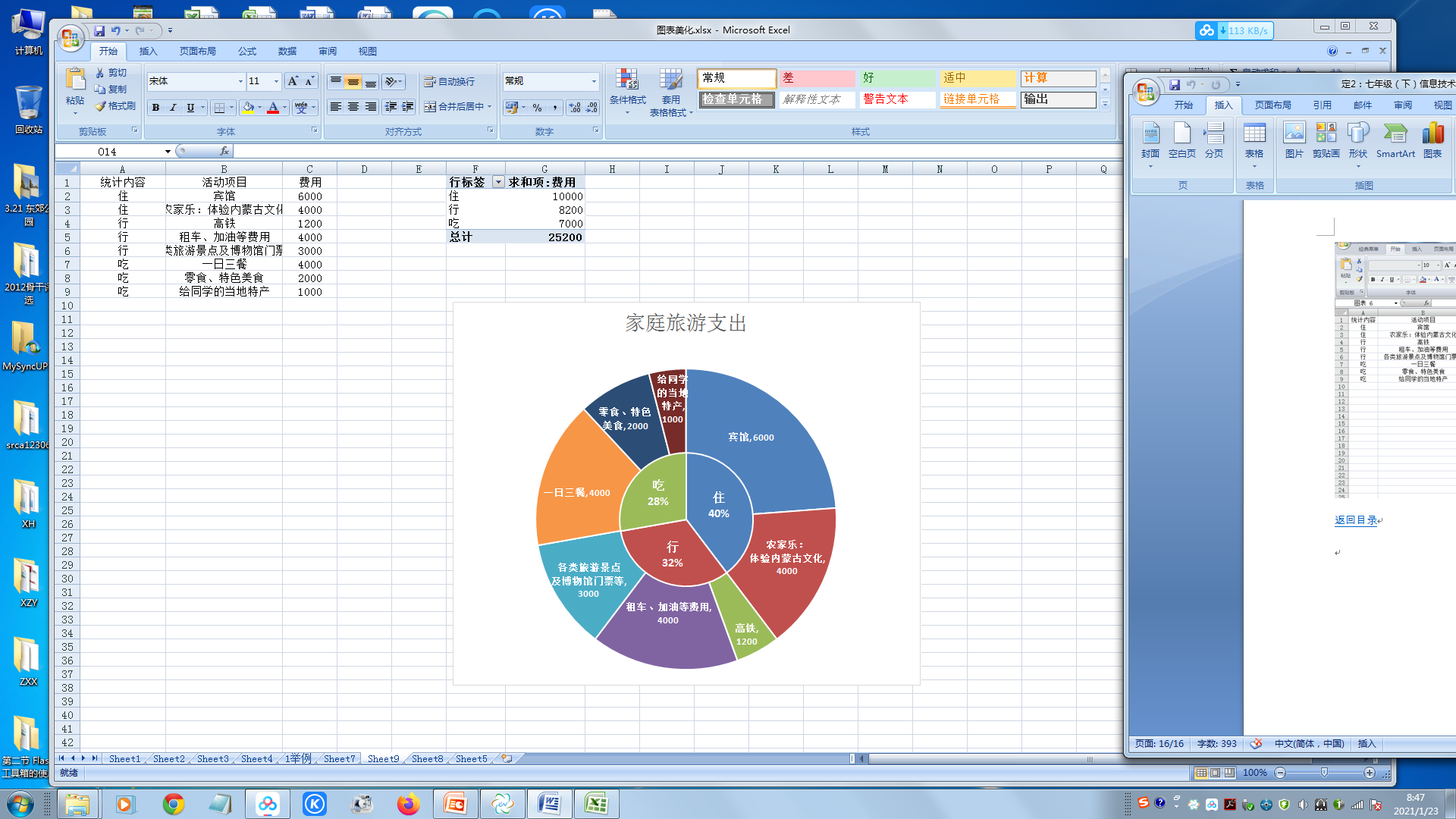

上图是某家庭旅游支出情况，该图由两个饼图组成。上层饼图显示了吃、住、行三方面占总支出的百分比，下层饼图显示了吃、住、行中各项具体支出。从图中可以看出，住宿占旅游总支出的40%，住宿包括了住宾馆6000元和农家乐4000元两项。下面我们一起看看制作过程。

1、准备数据

|  |  |  |
| --- | --- | --- |
| 统计内容 | 活动项目 | 费用 |
| 吃 | 一日三餐 | 4000 |
| 吃 | 零食、特色美食 | 2000 |
| 吃 | 给同学的当地特产 | 1000 |
| 住 | 宾馆 | 6000 |
| 住 | 农家乐：体验内蒙古文化 | 4000 |
| 行 | 高铁 | 1200 |
| 行 | 租车、加油等费用 | 4000 |
| 行 | 各类旅游景点及博物馆门票等 | 3000 |

2、数据预处理：按吃、住、行进行费用求和，可以用求和公式或者数据透视，并按大小排序。下面以数据透视为例。

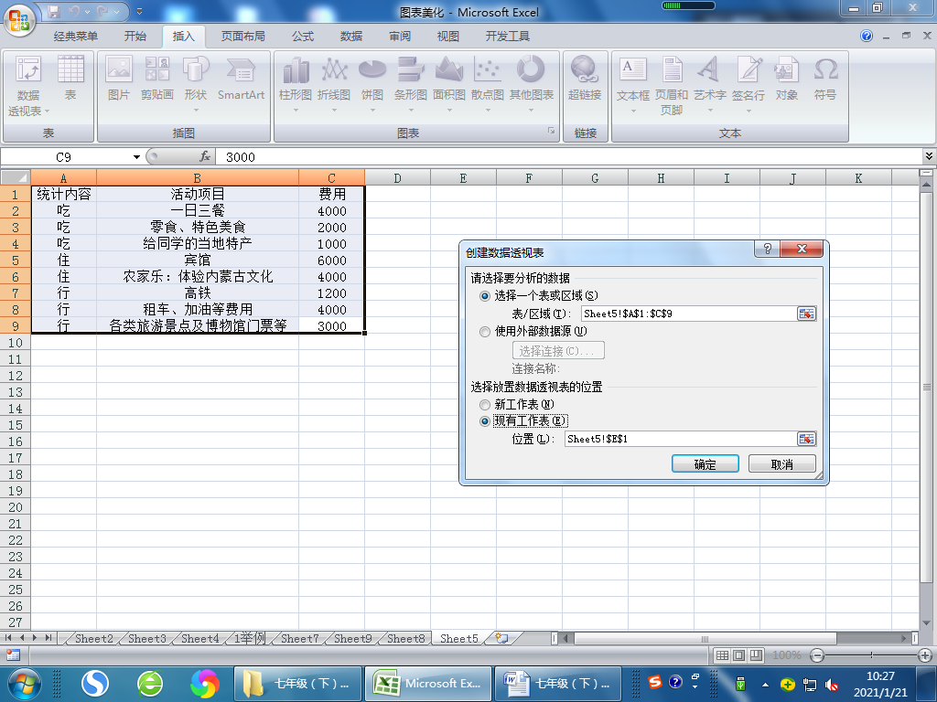

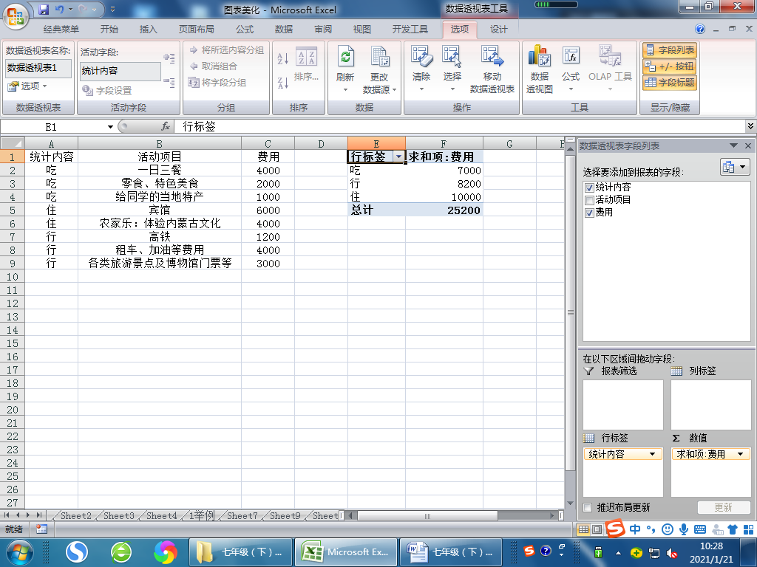

|  |  |
| --- | --- |
| **行标签** | **求和项:费用** |
| 住 | 10000 |
| 行 | 8200 |
| 吃 | 7000 |

对应的原始数据也按“住、行、吃”的顺序排序（使得上、下饼图相互对应）

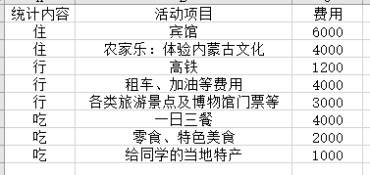

3插入空饼图

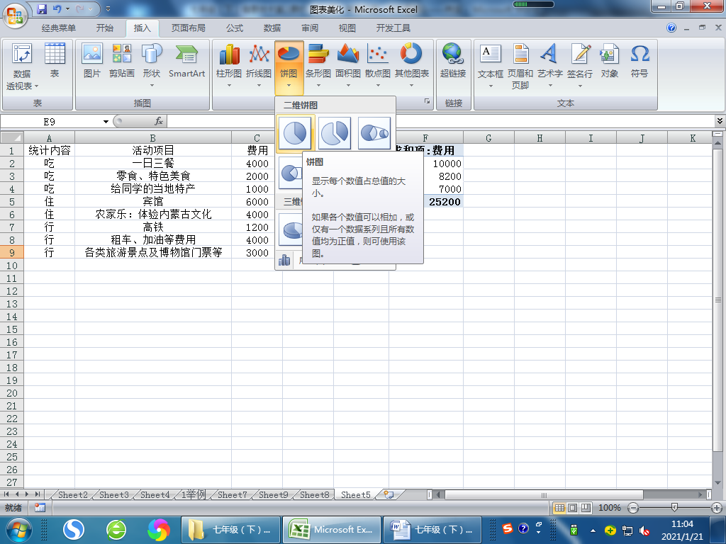

4在饼图中添加数据

对图表点击鼠标右键，选择“选择数据”，分别添加吃、住、行总费用及各活动项目费用数据。

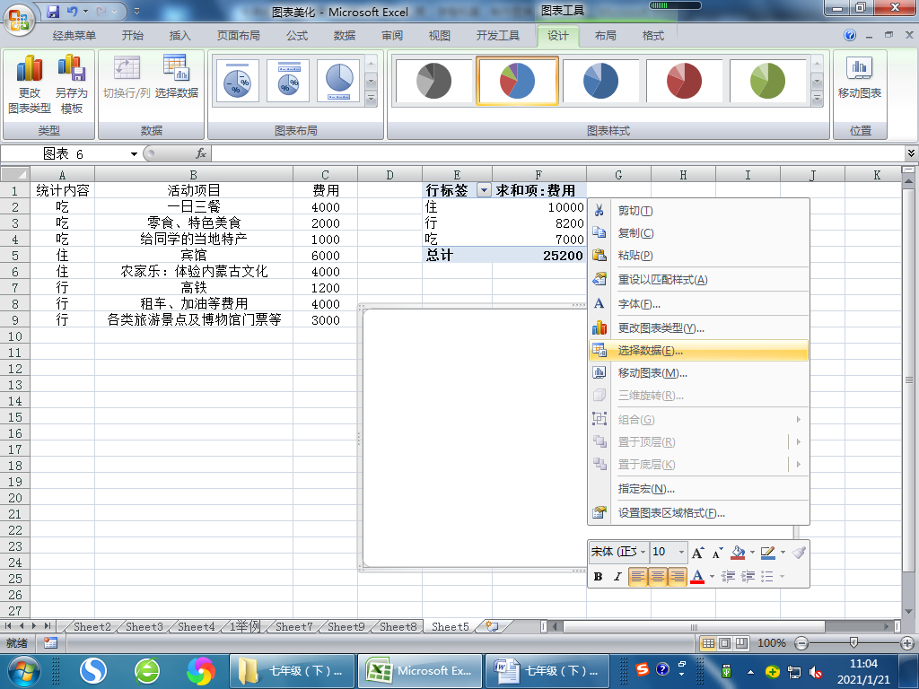

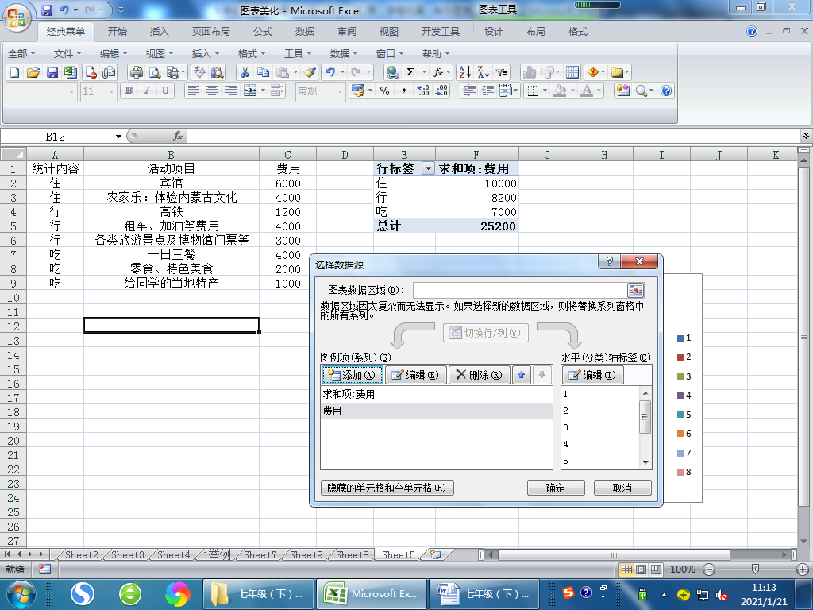

因为希望将汇总求和的数据制作成上饼图，所以在“选择数据源”对话框中，将汇总求和的数据排在首位。



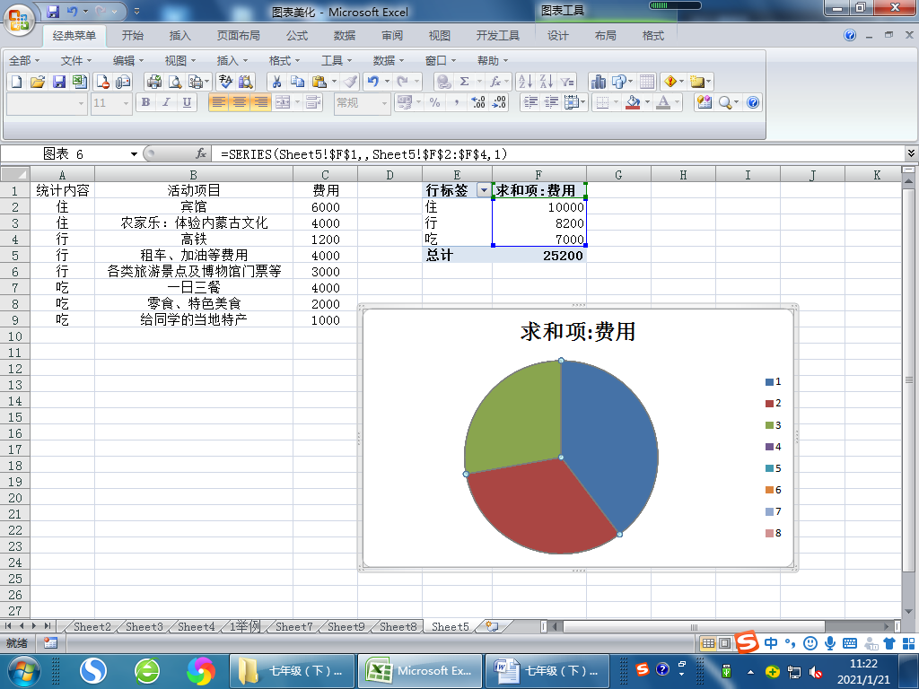5设置主、次坐标轴

对上层饼图（吃住行汇总图表）点击鼠标右键，选择“设置数据系列格式”，在“设置数据系列格式”对话框中分别设置“次坐标轴”及“饼图分离程度”。

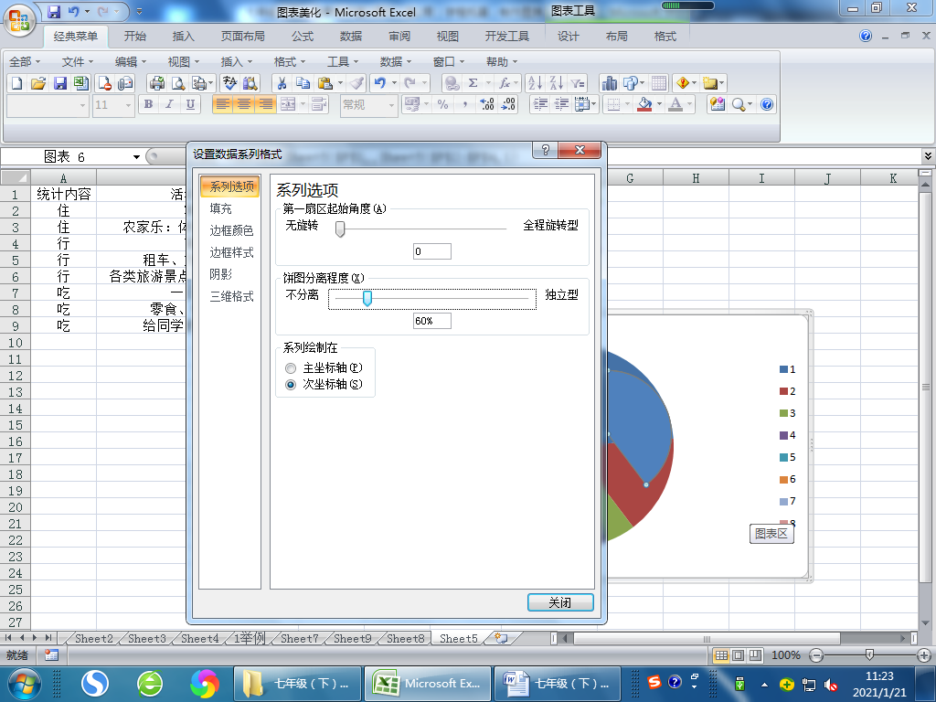

双击上层图表的某单个饼图，进入编辑该图表状态后，将该部分向圆心移动。

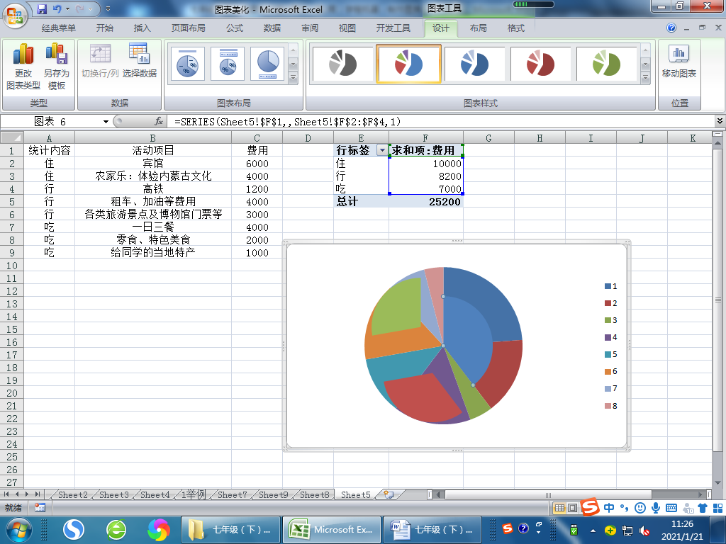

同样方法，将上层的其它饼图移向圆心，重新组合成圆形

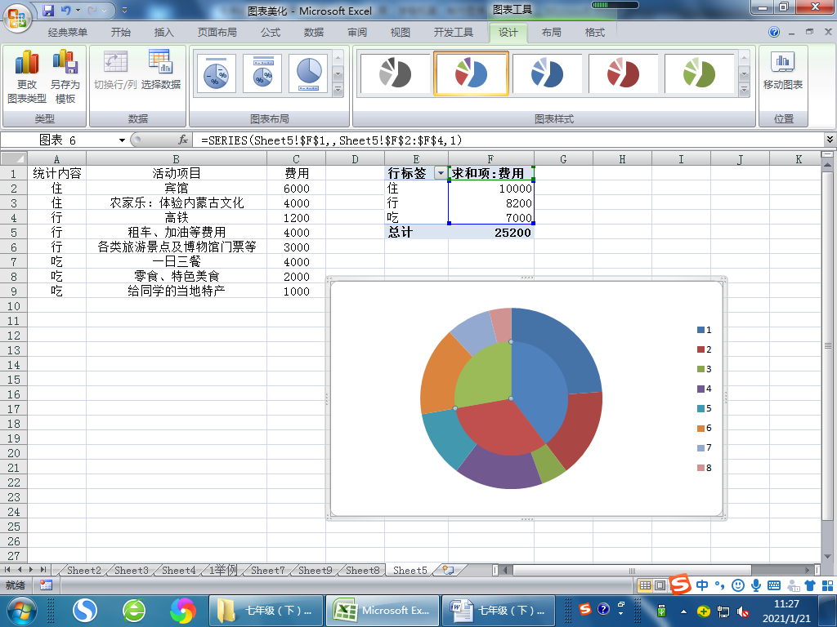

6设置水平（分类）轴标签

对饼图点击鼠标右键，选择“选择数据”，在“选择数据源”对话框中，分别修改上、下层饼图的“水平（分类）轴标签”。

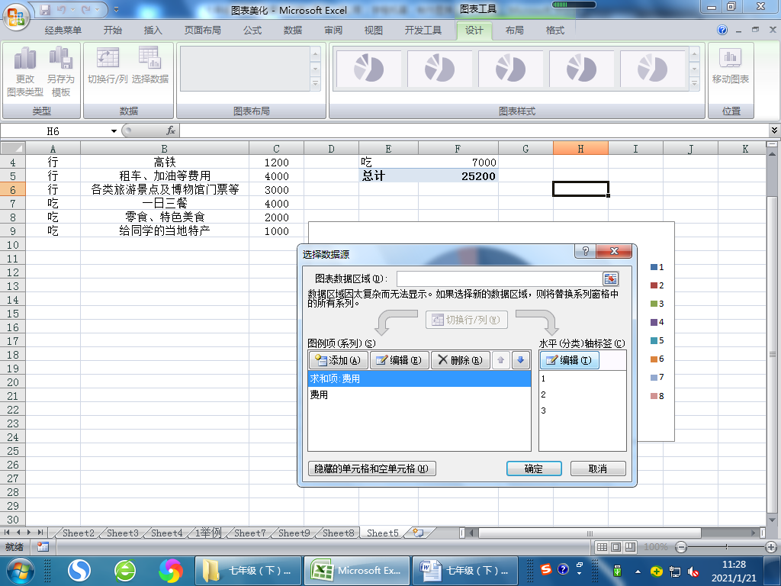 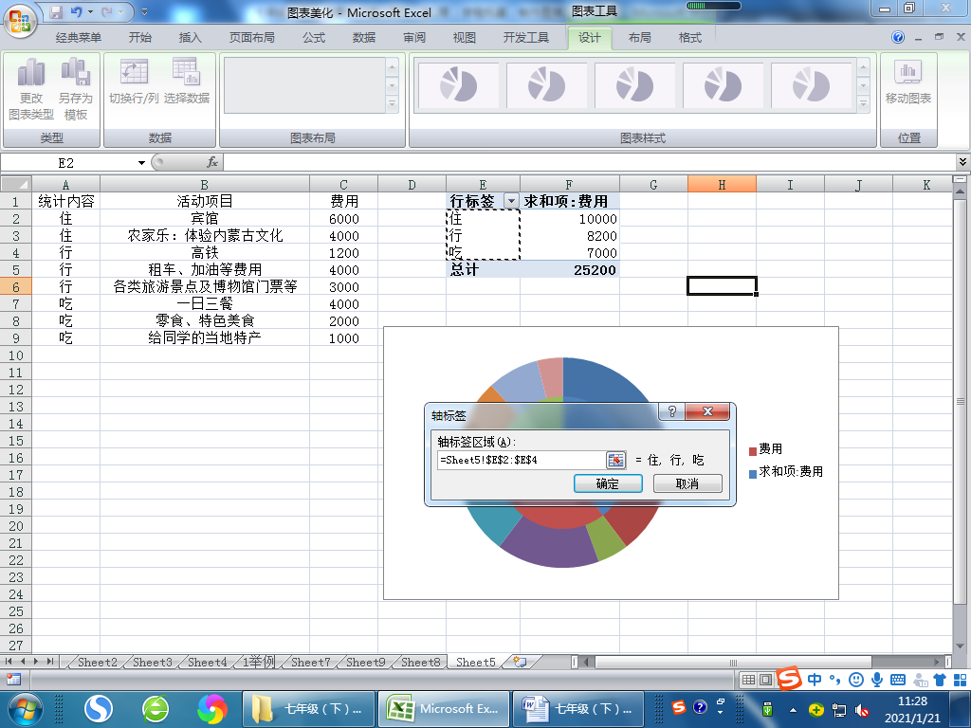 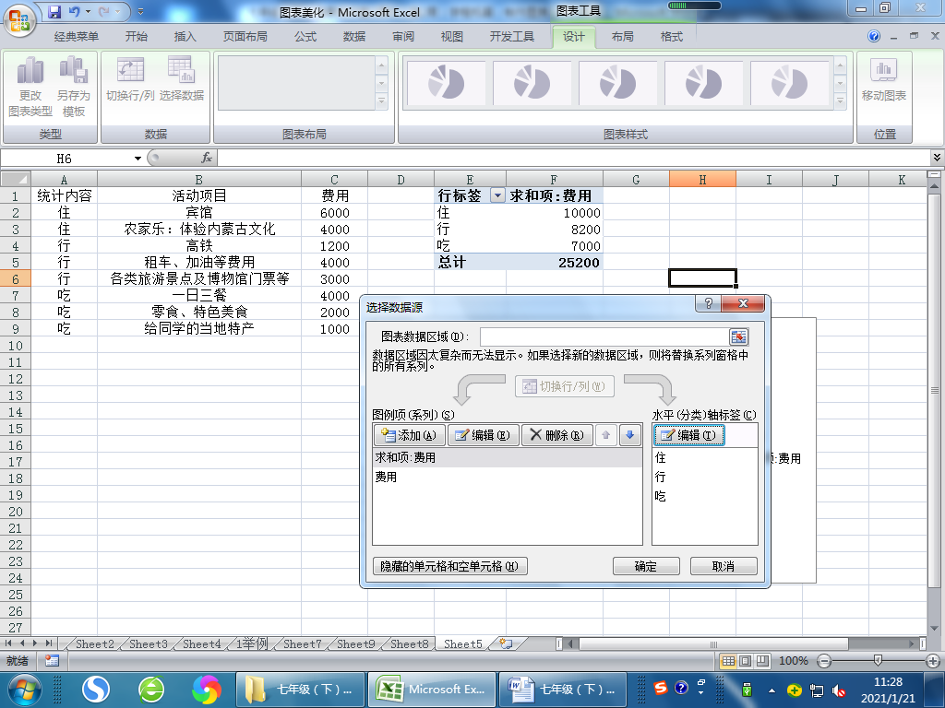

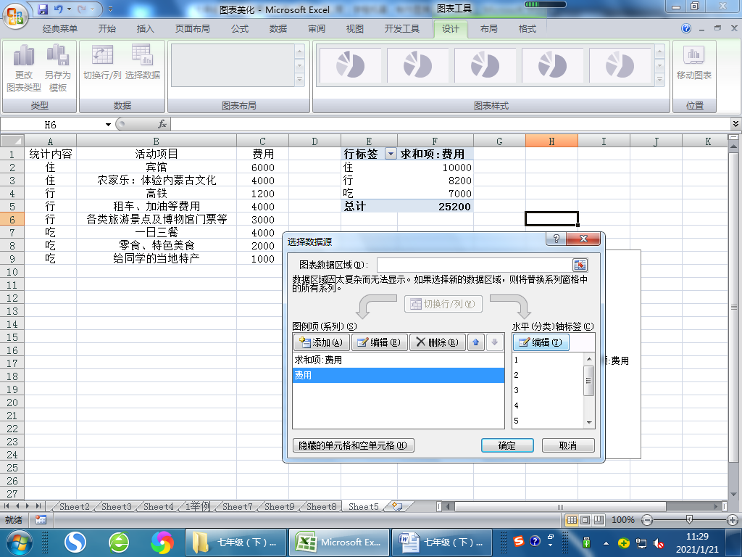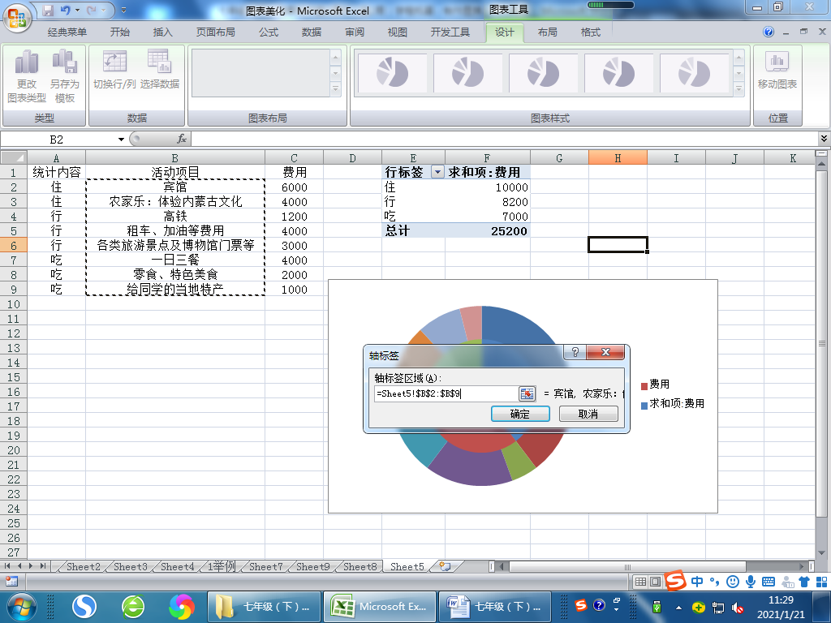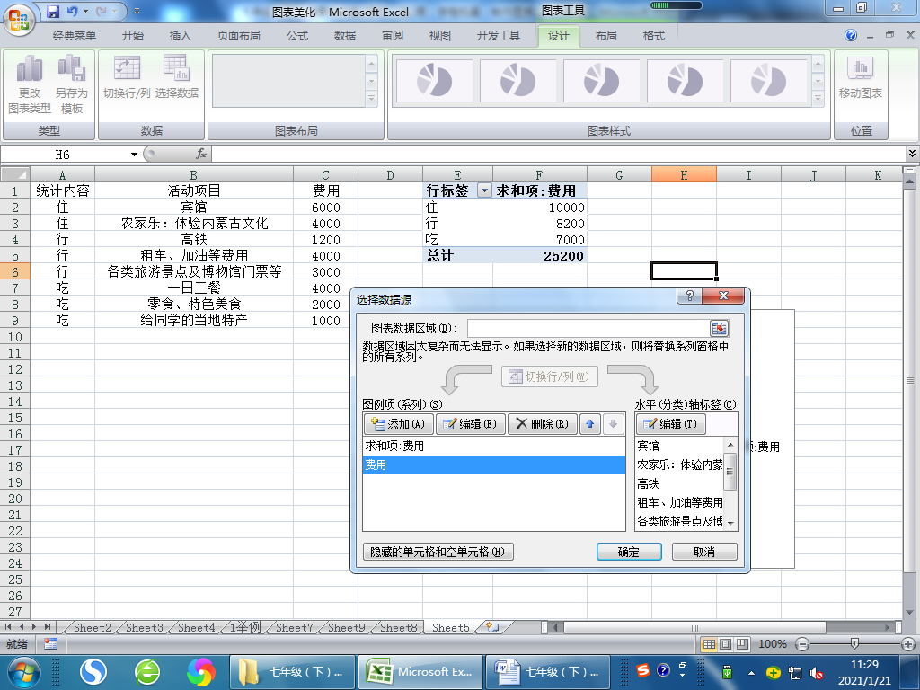

7图表编辑及美化

添加并设置数据标签，添加标题，设置字体等

